Uc 4.1

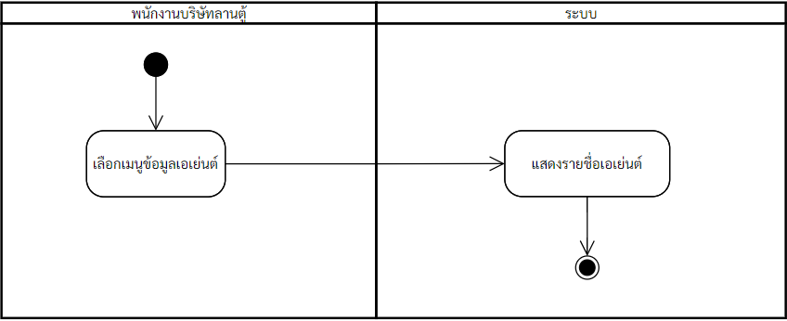

แสดงหน้าจอแสดงรายชื่อเอเย่นต์

เลือกเมนู “ข้อมูลเอเย่นต์”

Uc 4.2

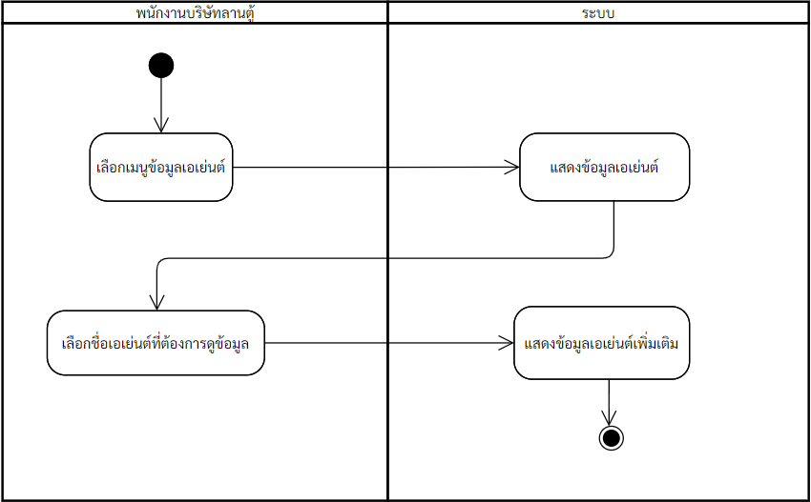

แสดงหน้าจอแสดงข้อมูลเอเย่นต์

เอาออก

เอาออก

U

Uc 4.3

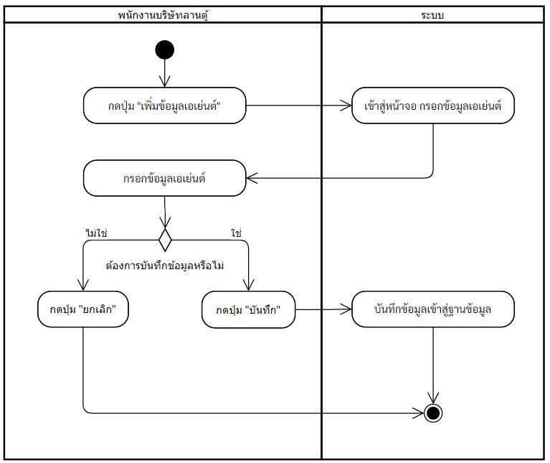

แสดงหน้าจอกรอกข้อมูลเอเย่นต์

บันทึกข้อมูลเอเย่นต์

Uc 4.4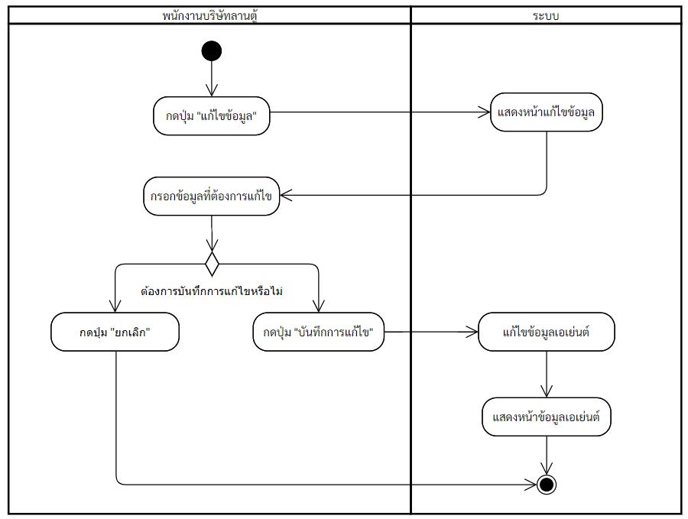

บันทึกข้อมูลเอเย่นต์

เอาออก

ใช่

ไม่ใช่

แสดงหน้าจอแก้ไขข้อมูลเอเย่นต์

Uc 4.5

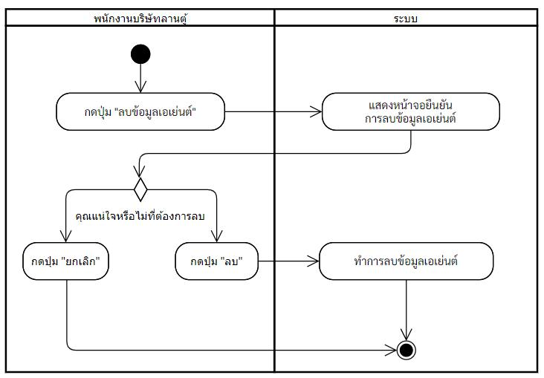

ลบข้อมูลเอเย่นต์

ไม่ใช่

ใช่